

Программчлалын хэл
Лабораторын ажил 14

Гүйцэтгэсэн: Л.Даваадулам (25B1NUM3010)
Шалгасан: Г. Багаболд

I хэсэг.
1. Заагчийн заагч гэж юу вэ?
Энэ нь ямар нэг хувьсагчийг хадгалсан заагчийн хаягийг хадгалахыг хэлнэ. Хаягийн хаягийг зааж байдаг хувьсагч.
2. int *a[10] ба int(*a)[10] хоёрийн ялгаа юу вэ?
int *a[10] нь int төрлийн утгуудыг заах 10 заагчаас бүрдсэн массив юм. а нь 10 ширхэг pointer агуулсан массив. а нь өөрөө массив, а[i] бүр нь хаяг, pointer бүр өөр өөр int хувьсагч зааж болно. int x = 5, y = 10; a[0] = &x; a[1] = &y;
int(*a)[10] нь 10 ширхэг int элементтэй массивыг зааж буй заагч юм. а нь нэг pointer, харин тэр нь 10 элементтэй массив руу заана. а бүхэл массив руу заана, int(*a)[10] массивын элемент. int arr[10] = {1,2,3,4,5,6,7,8,9,10}; int (*a)[10] = &arr;
3. argc ба argv ямар үүрэгтэй вэ?
Программ ажиллах үед командын мөрөөс өгөгдөл авахад ашиглагддаг. Argc нь программд дамжуулсан аргументуудын тоог хадгалдаг хувьсагч юм. Argv нь командын мөрөөс өгөгдсөн бүх аргументуудыг мөр хэлбэрээр хадгалсан массив юм.
4. argv[0] юуг хадгалдаг вэ?
argv[0] нь тухайн ажиллаж буй программын нэрийг хадгалдаг. Хэрвээ программыг ./a hello гэж ажиллуулвал argv[0]=./a
5. Хувьсах тооны аргументтэй функц бичихэд ямар сан ашигладаг вэ?
Хувьсах тооны аргументтэй функц бичихэд stdarg.h санг ашигладаг.
II хэсэг. Дасгал ажил
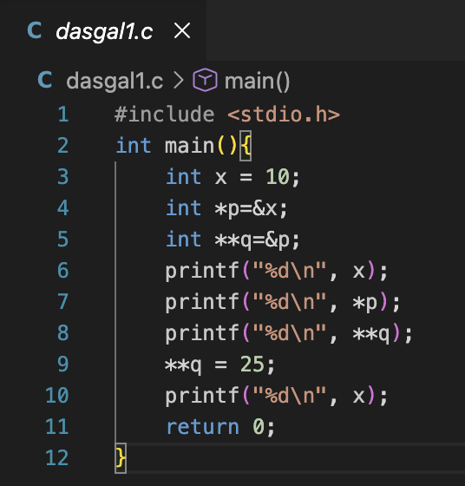
Дасгал1. Заагчийн заагч. Дараах программыг тайлбарла.
x нь хувьсагч.
p нь x-ийн хаягийг хадгална.
q нь p-ийн хаягийг хадгална.

Дасгал2. Заагчин массив. 5 ширхэг бүхэл тоо өгөгдөнө. Тоонуудын хаягийг заагчин массивт хадгалаад, заагчаар дамжуулан хэвлэ. Хамгийн их утгатай элементийн хаягийг олж хэвлэ.
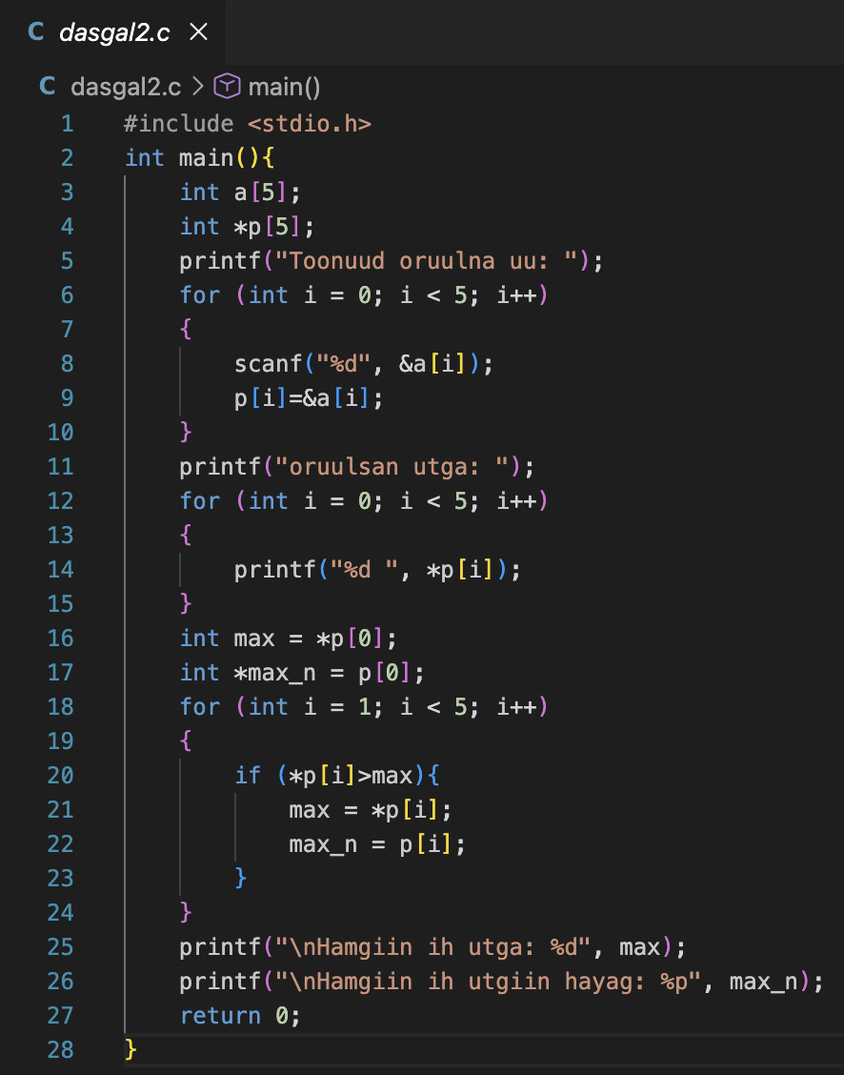
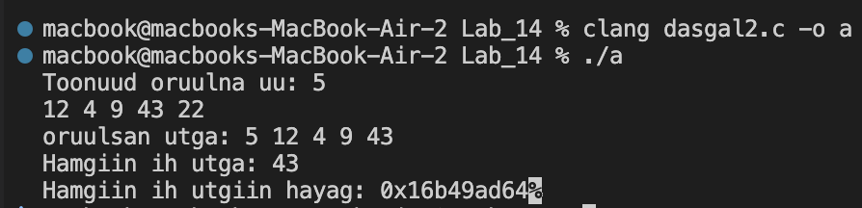
Дасгал3. Мөрүүдийг заагчин массиваар хадгалах. Хамгийн урт нэрийг олж хэвлэ.
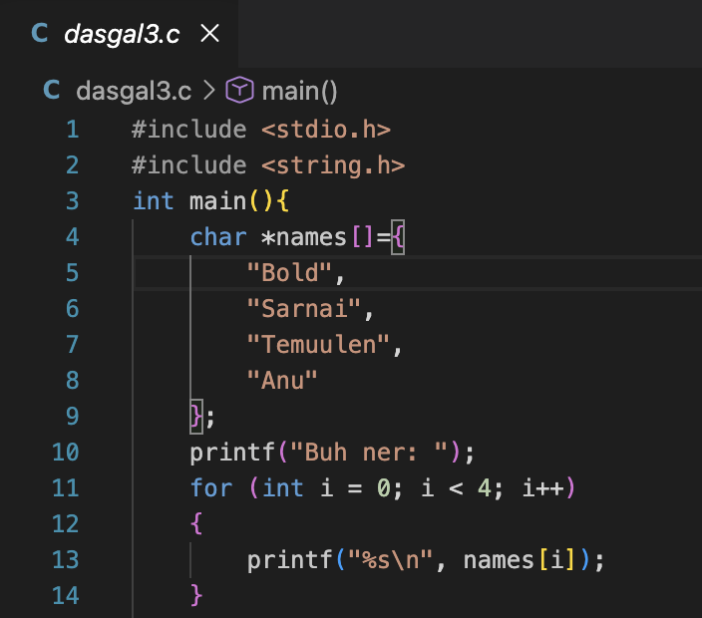
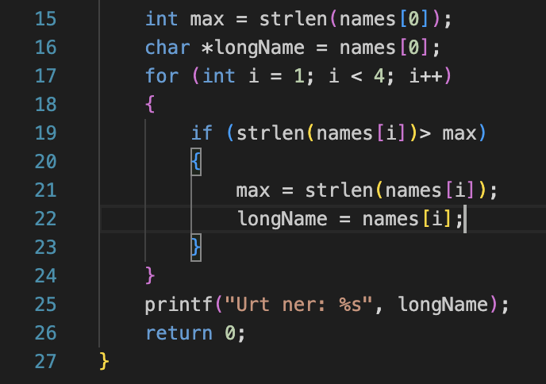
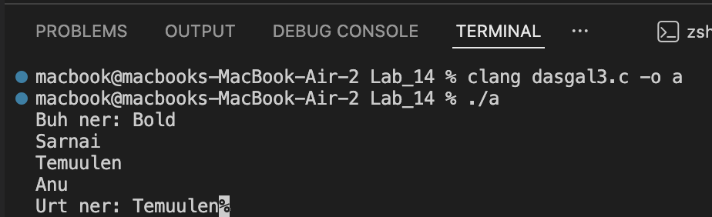
Дасгал4. Хувьсах тооны аргументтэй функц. sum(n, …) функц бич. Эхний параметр n нь хэдэн тооны нийлбэр олохыг заана. max(n, …) функц бич. Өгөгдсөн тоонуудын хамгийн ихийг буцаана.
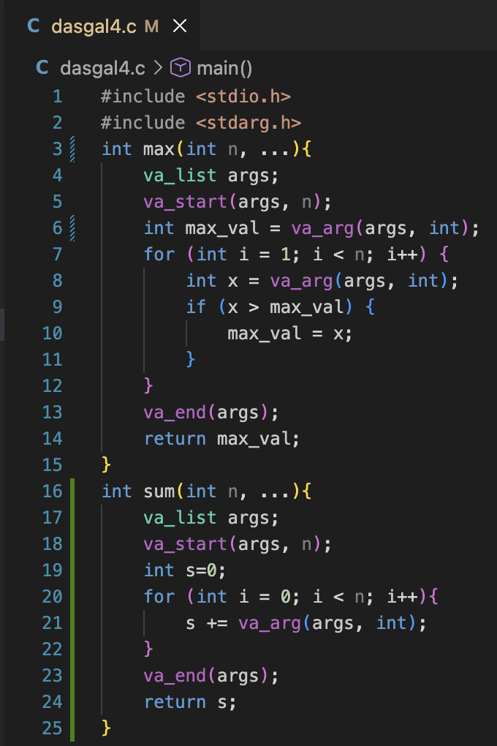
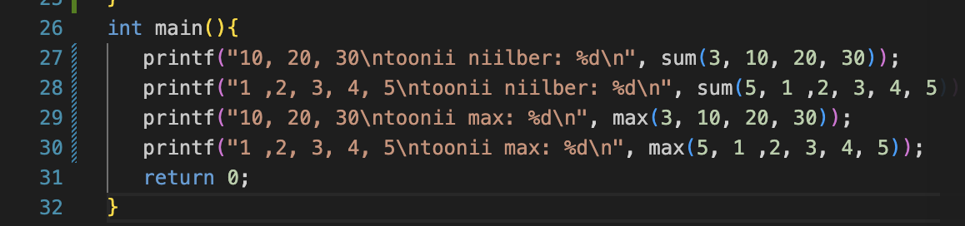
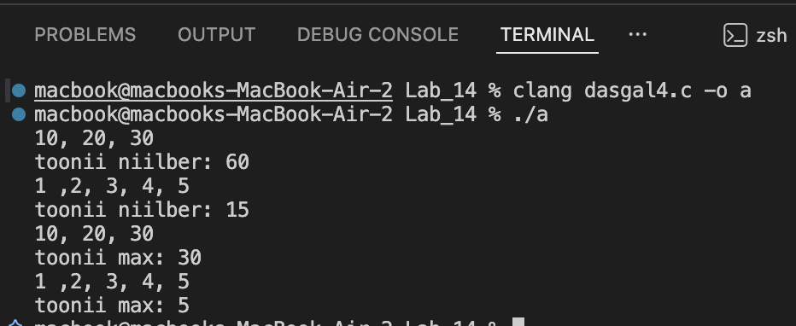
Дасгал5. Командын мөрийн аргумент. Дараах программыг командын мөрөөс ажиллуулж турш. Командын мөрөөс хоёр тоо авч нийлбэрийг хэвлэ.
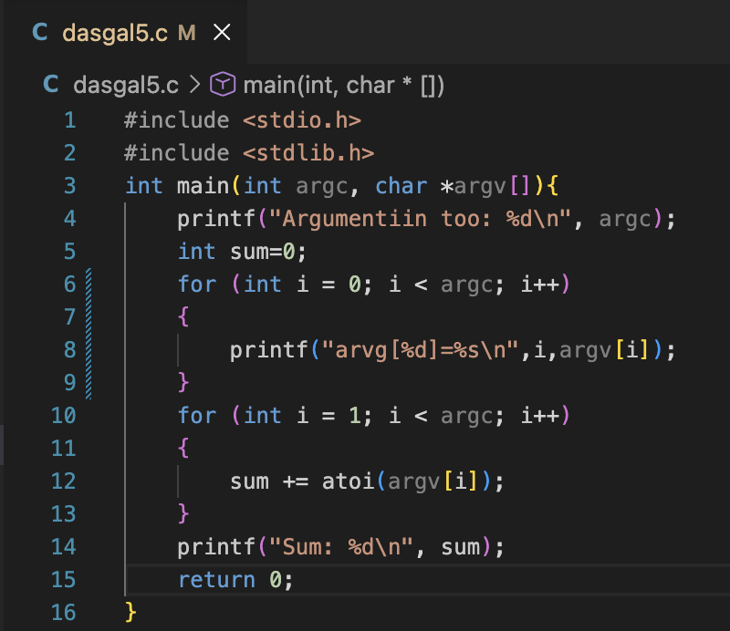
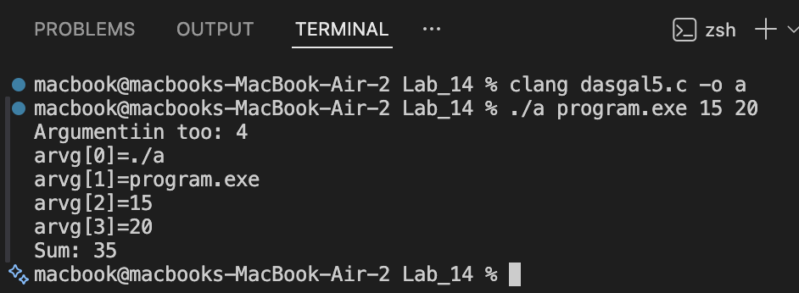
III хэсэг. Бие даалтын бодлогууд
Бодлого1. Командын мөрөөс өгсөн тоонуудын нийлбэр ол.
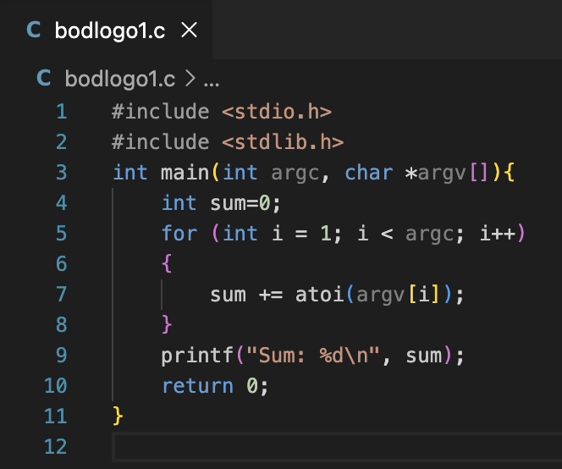
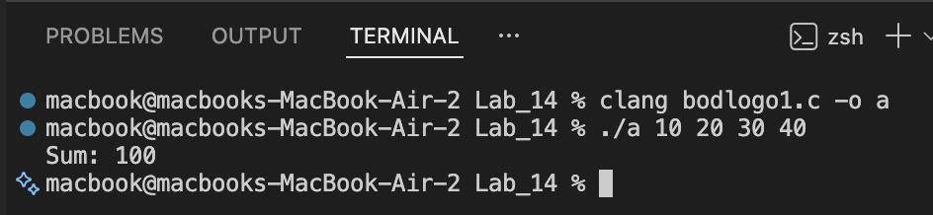
Бодлого2. Командын мөрөөс өгөгдсөн үгнүүдийн хамгийн уртыг ол.
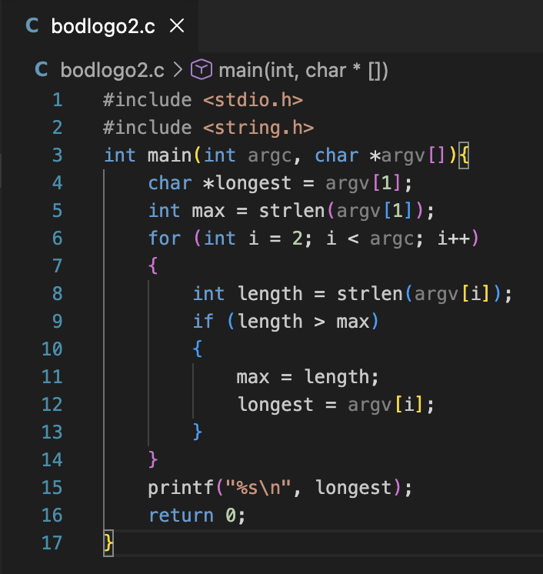
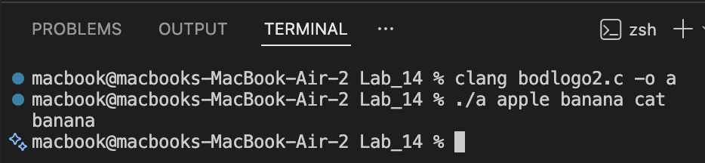
Бодлого3. Average(n, …) функц бич. Өгөгдсөн n ширхэг тооны дундажийг ол.
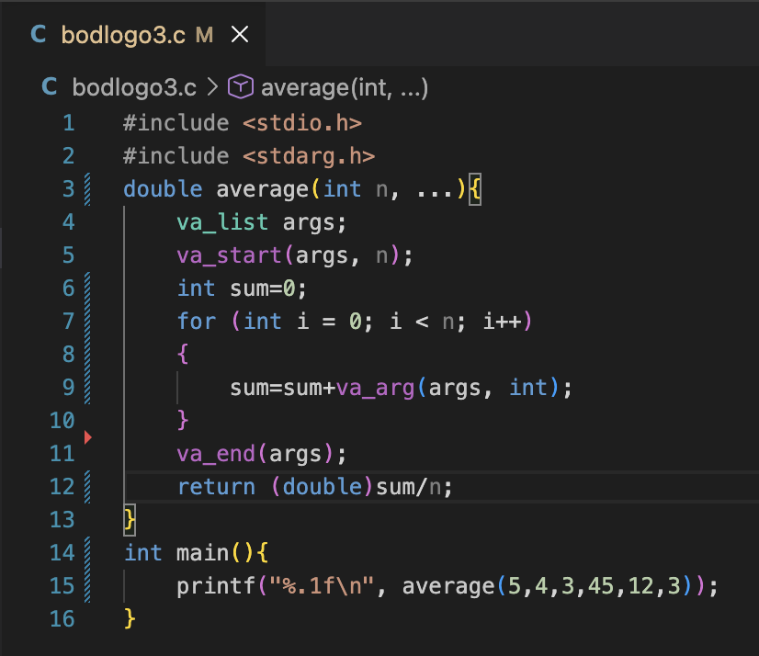
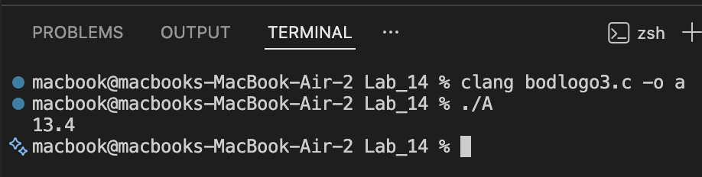
Бодлого4. printStrings(n, …) функц бич. Өгөгдсөн n ширхэг тэмдэгт мөрийг мөр мөрөөр хэвлэ.
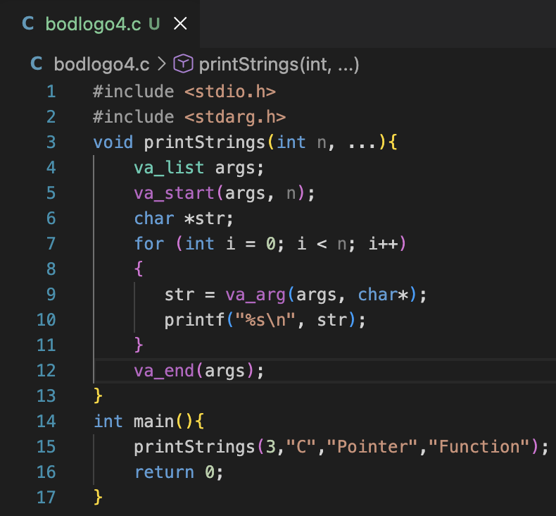
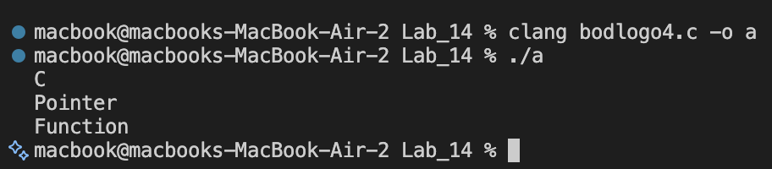
Бодлого6. Тоонуудын хамгийн их ба бага. Командын мрөөс бүхэл тоонууд өгөгдөнө. Хамгийн их болон хамгийн бага утгыг ол.
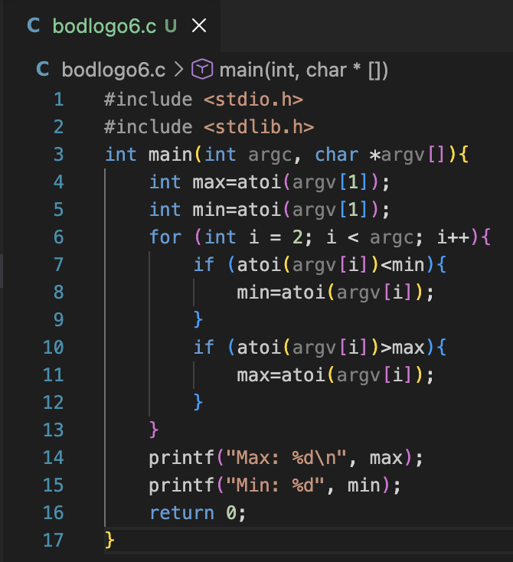
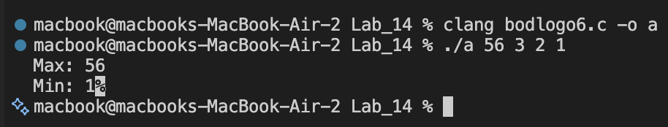
Бодлого7. Сондгой, тэгш ялгах
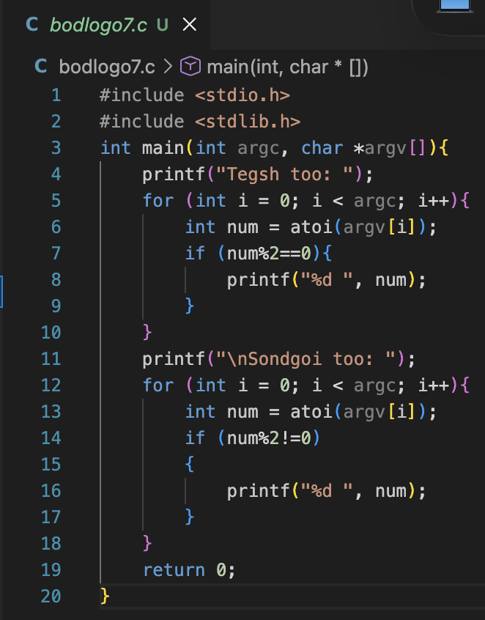
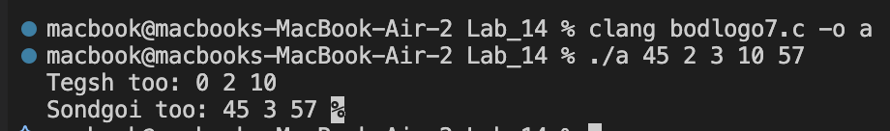
Бодлого8. Тоонуудыг эрэмбэлэх
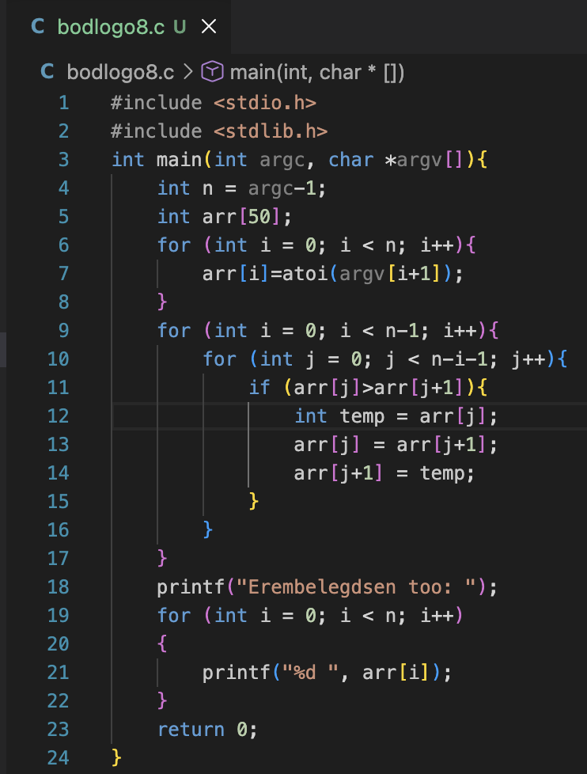
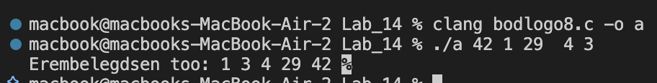
Бодлого9. Үгийн тоо олох
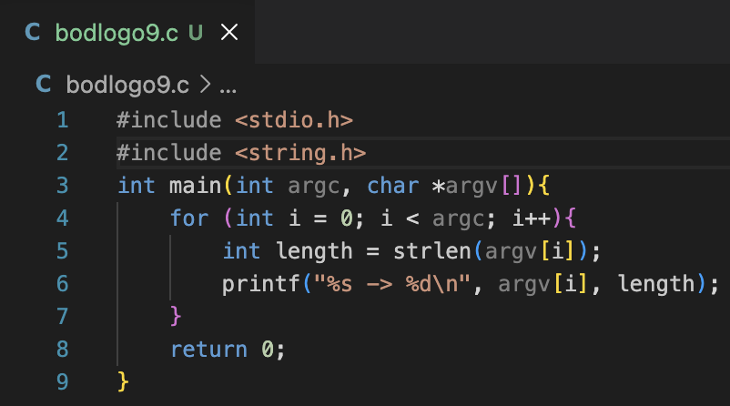
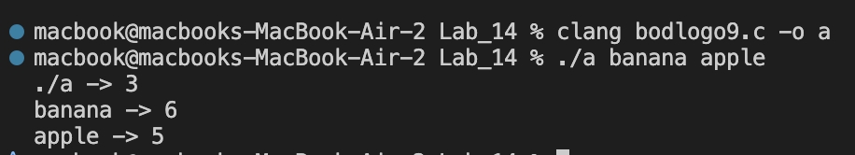
Бодлого10. Том жижиг үсэг өөрчлөх
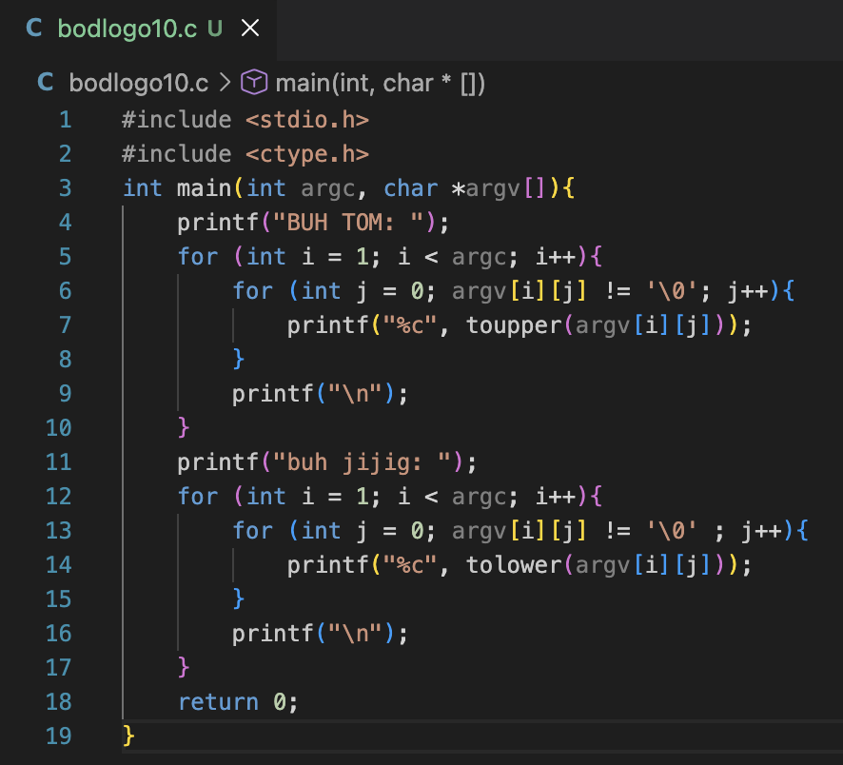
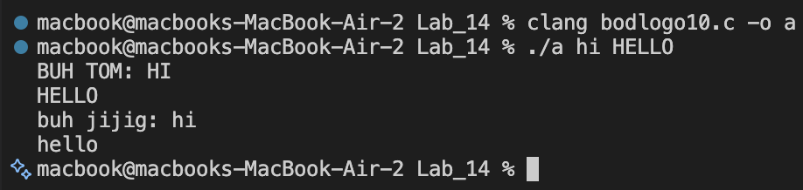
Бодлого11. Тооны нийлбэр ба дундаж
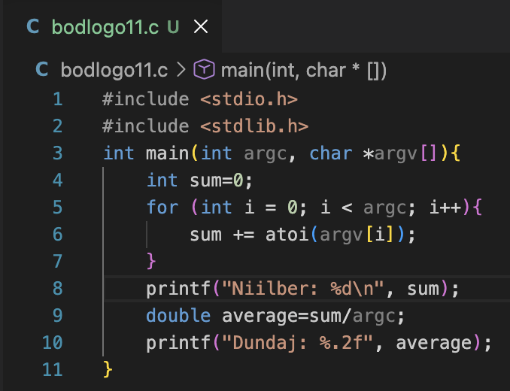
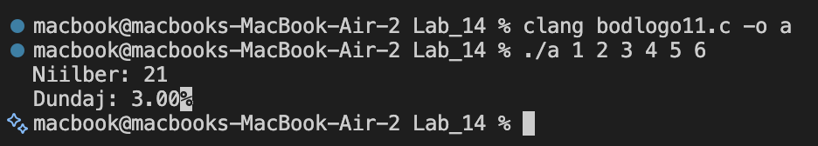
Бодлого12. Reverse хэвлэх. Мөрийн урвуу дарааллаар хэвлэ.
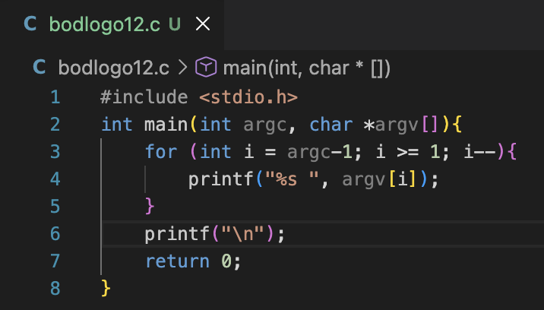
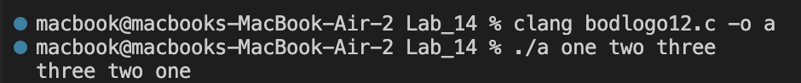
Бодлого13. Палиндром шалгах
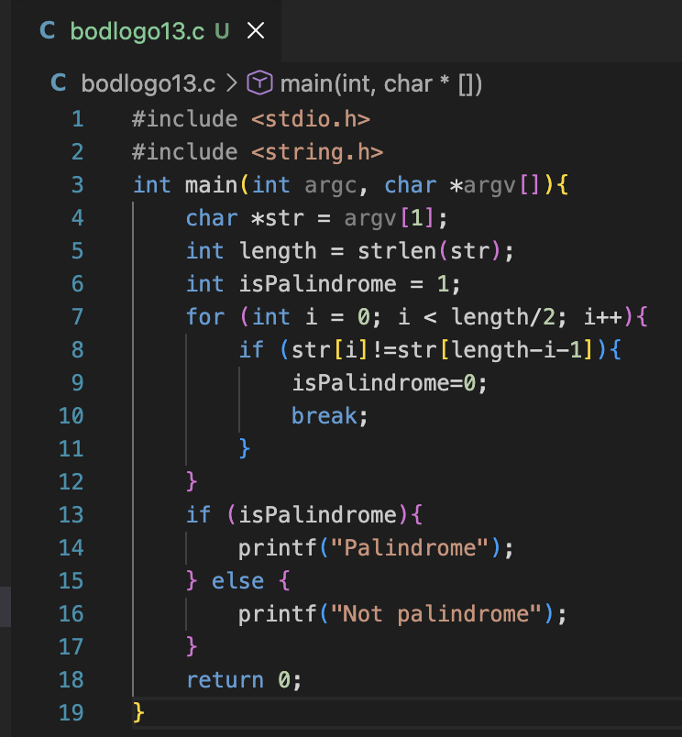
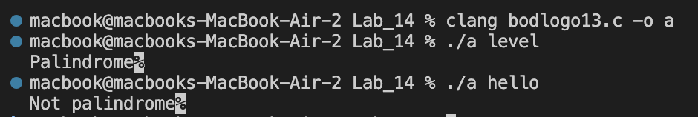
Бодлого14. Тооны систем хөрвүүлэх
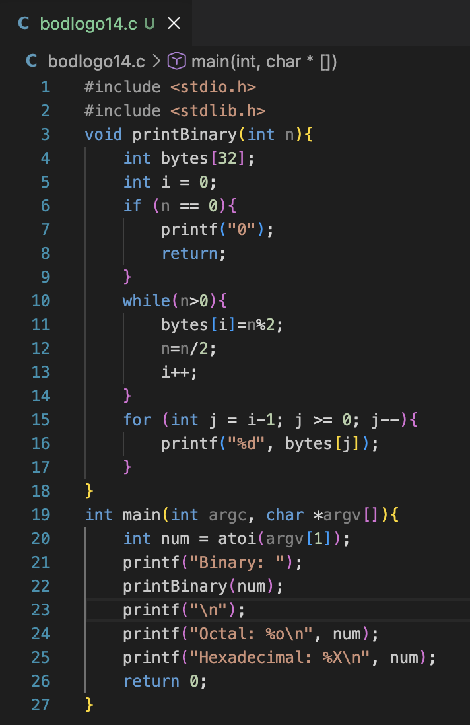
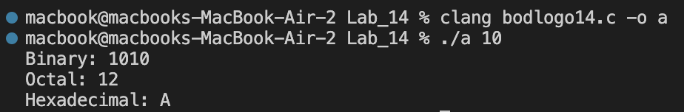
Бодлого15. Энгийн calculator
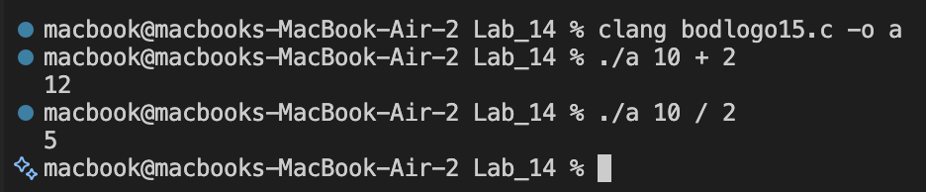
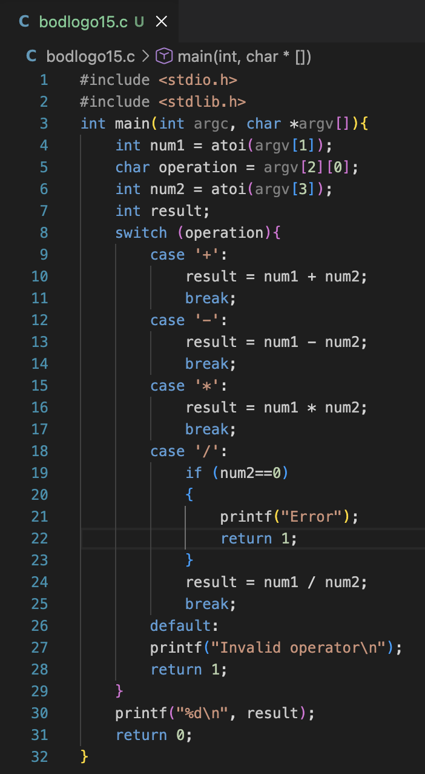
Бодлого16. Давтагдсан үг илрүүлэх
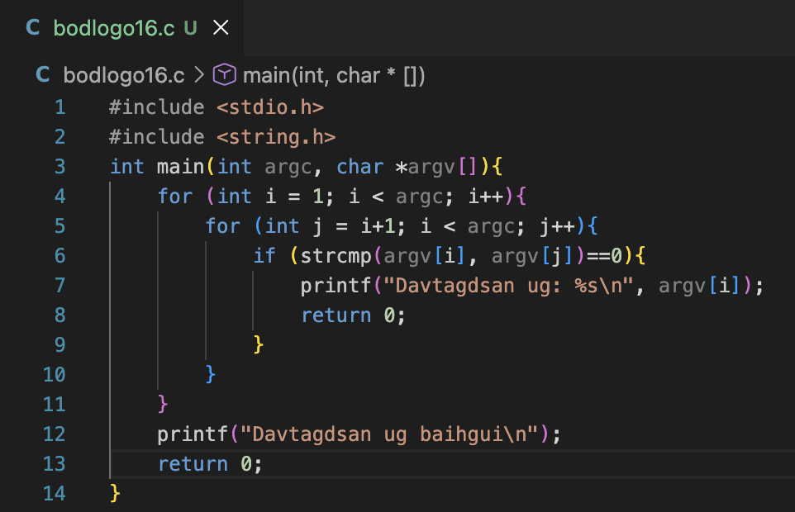
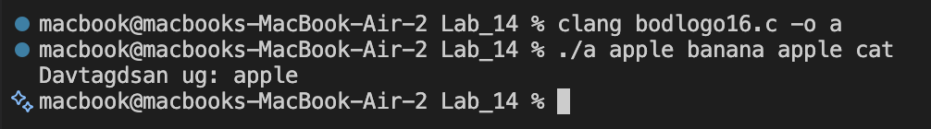
Бодлого17. Mode сонгож ажиллах
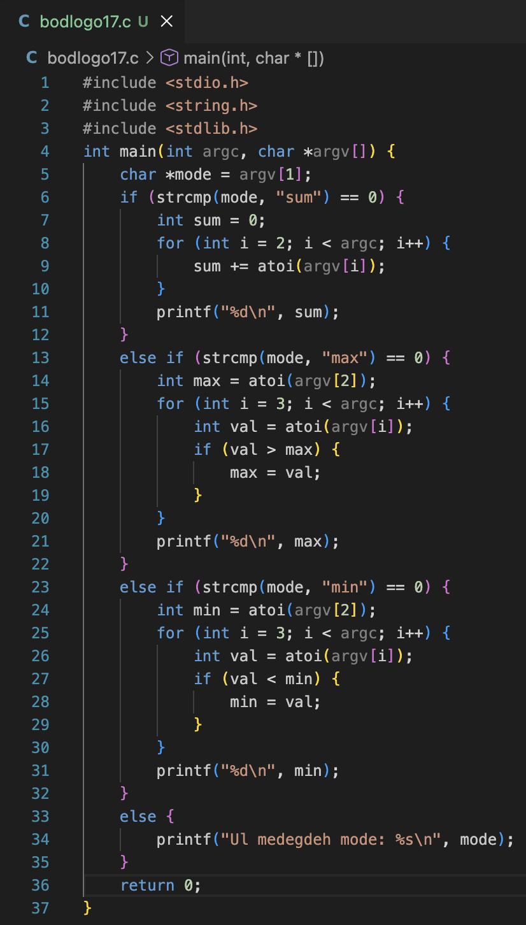
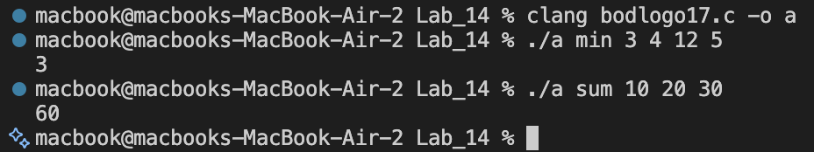
Бодлого18. Matrix унших
